PIXIE, pioniera nella stampa del rivestimento creativo con finalità decorative, presenta - dal nuovo catalogo Tailor Made – due fresche collezioni Autunno-Inverno Prêt-à-porter.

Le nuove collezioni Pura© Aqua per ambienti umidi in fibra di vetro, sono disponibili in 3 diverse tipologie di texture o con superficie minerale a base acqua

Era il momento d'oro del design italiano: nascevano i forni a microonde, la prima luce alogena e le lampade orientabili da tavolo. Stiamo parlando degli anni ’70, il periodo in cui il design di interni visse una vera e propria rivoluzione sia nella decorazione che nel colore. La voglia di spiazzare, di stupire e divertire si manifestava in particolar modo nelle policromatiche carte da parati, protagoniste assolute dell’arredo, che si vestivano di grandi disegni geometrici o enormi fiori dai colori sgargianti.
Oggi, a distanza di 50 anni, questo elemento d’arredo tipico di quel periodo storico, torna prepotentemente di moda nel mondo dell’interior design, presentandosi con nuove e spettacolari texture che non lasciano spazio all’immaginazione in quanto a materiali e fantasie. La nuova collezioni Autunno Inverno Prêt-à-porter di PIXIE si chiamano BOSCO FRUSCIANTE e il GIARDINO DEI FIORI PARLANTI e fanno parte del nuovo catalogo 2019 Tailor Made.
Oltre a definire il look di una stanza, infatti, i parati PIXIE si prestano come soluzione ideale per migliorare l’aspetto di una parete irregolare o che presenta imperfezioni da mascherare. Il rivestimento creativo dell’azienda di Cento (FE), si caratterizza per gli effetti anche tessili, presentandosi lavabile, resistente e perfetta per personalizzare i bagni moderni. Senza temere scollamenti poiché, grazie ad una composizione studiata ad hoc, si è arrivati ad una versione sana, inattaccabile da muffe e batteri, impermeabile e a prova di condensa.
Il merito non è soltanto di texture moderne e variopinte ma anche e soprattutto dell’innovazione tecnica. I rivestimenti PIXIE, rispetto a quelli in fibra di vetro attualmente in commercio, sono più traspiranti, resistenti al tempo e agli sbalzi di temperatura, facili da fissare e anche da rimuovere. Siamo di fronte ad un parato in fibra di vetro disponibile in 3 diverse tipologie di texture o con superficie minerale a base acqua. Resistente alla trazione, agli agenti atmosferici, all’abrasione e alla rigatura.

Ciò che realmente fa la differenza in un prodotto PURA© di Pixie è la tecnologia; i parati
Pixie sono un “insieme di prodotti” che, uniti, danno determinate caratteristiche e performance, quali la corretta preparazione del fondo di posa (soprattutto per i pavimenti e per l’ambiente bagno), la tipologia del collante (che cambia a seconda che si tratti di pavimento o rivestimento, di ambiente interno od esterno, di ambiente umido o no) e le caratteristiche della fibra di vetro (stabilità dimensionale, resistenza alla trazione, resistenza alla compressione, resistenza al fuoco, rinforza e consolida, copre le crepe). Non si può prescindere, poi, per ogni specifico elemento, dai cicli di finitura protettiva che, a seconda della tipologia di prodotto, pavimento o rivestimento, conferiscono loro specifiche caratteristiche tecniche quali ad esempio, elevata resistenza all’abrasione, al graffio, alla luce, ai raggi U.V., alle escursioni termiche, alle macchie.

PURA© Aqua è dotato di tecnologia antibatterica integrata, un’esclusiva Pixie che garantisce l’unicità e l’esclusività del prodotto rispetto a quanto si trova attualmente sul mercato. La funzione antibatterica nei parati PURA© Aqua viene realizzata da ioni d’argento che consentono di bloccare ed eliminare la nascita e la proliferazione di batteri. In questo modo le superfici assumono una protezione continua, efficace e duratura: un vero scudo incorporato nella superficie che elimina fino al 99,9% dei batteri comuni, per un ambiente sano, senza cattivi odori, totalmente sicuro perché VOC free.

PURA© Aqua è eco friendly, non contiene solventi e non emette sostanze nocive né durante la posa né dopo, lascia un gradevole aroma, è biocompatibile e le materie prime non causano danni né all'organismo, né agli ecosistemi della biosfera. Non producendo barriera vapore la superficie di PURA© Aqua “respira” liberamente e favorisce il benessere abitativo, contribuendo alla regolazione del microclima dell’ambiente.
I rivestimenti a basso spessore della collezione PURA© Aqua sono ideali per tutte le tipologie di ambienti umidi interni, in particolar modo dove sono richiesti elevati standard di igiene e pulizia come bagni di hotel, ristoranti, mense, ambienti ospedalieri, studi medici, centri benessere, terme e docce, sia pubblici che privati.

BOSCO FRUSCIANTE, nuovo rivestimento creativo PURA© Aqua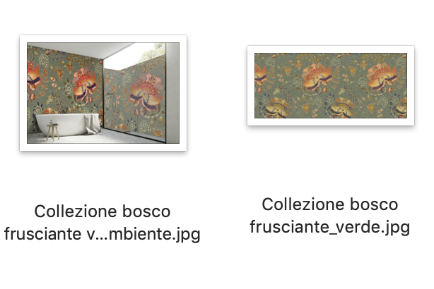
IL GIARDINO DEI FIORI PARLANTI, nuovo rivestimento creativo PURA© Aqua

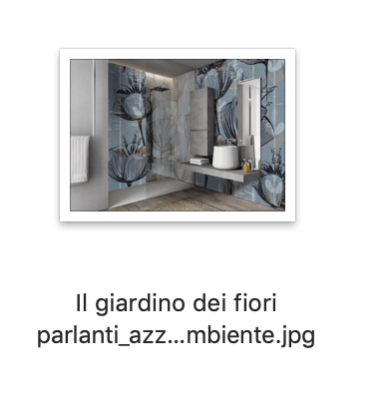
PIXIE s.r.l.
Rivestimenti_creativi© a basso spessore
Via Larga, 26/c - 44042 Cento (FE)
ph. +39 051 900473
info@pixieonweb.com - www.pixieonweb.com

Per informazioni e immagini
in alta risoluzione
Ufficio Stampa:
tac comunic@zione milano|genova
tel +39 02 48517618 | 0185 351616
press@taconline.it | www.taconline.it

